TUGAS BAHASA PEMROGRAMAN

Nama : Marisa R Sirait

NIM : J3C117011

1. MENGHITUNG RATAAN DAN HADIAH YANG DIPEROLEH
2. **Dibawah ini merupakan design untuk menghitung (rataan dan hadiah)**

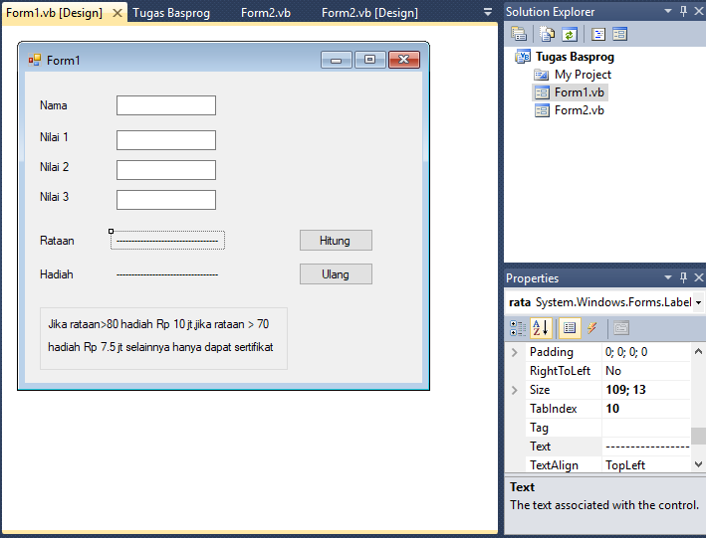

1. **Program**

Public Class Form1

Private Sub txtHitung_Click(ByVal sender As System.Object, ByVal e As System.EventArgs) Handles txtHitung.Click

Dim a, b, c, rat As Single

a = N1.Text

b = N2.Text

c = N3.Text

rat = CDec(a + b + c) / 3

rata.Text = rat

If rata.Text > 80 Then

txthadiah.Text = "Rp 10 jt"

ElseIf rata.Text > 70 Then

txthadiah.Text = "Rp 7.5 jt "

Else : txthadiah.Text = "Hanya Dapat Sertifikat"

End If

End Sub

Private Sub txtulang_Click(ByVal sender As System.Object, ByVal e As System.EventArgs) Handles txtulang.Click

txtnama.Clear()

N1.Clear()

N2.Clear()

N3.Clear()

rata.Text = "----------------------------------"

txthadiah.Text = "----------------------------------"

txtnama.Focus()

End Sub

End Class

Untuk membuat program tersebut tahap yang harus kita lakukan adalah :

* Klik dua kali pada button Hitung
* Kemudian akan muncul tampilan dimana

“ Private Sub txtHitung_Click(ByVal sender As System.Object, ByVal e As System.EventArgs) Handles txtHitung.Click”

* Kemudian pada bagian yang kosong dibagian bawah dari a txtHitung_Click tersebut .
* Untuk Deklarasi kita menggunakan “Dim”
* Kemudian mengetik variabel yaitu a,b,c,rat
* Lalu “As Single” merupakan tipe data dari variabel yang kita buat dalam hal ini yaitu Single karena , hasil perhitungan nanti kemungkinan bisa berupa desimal
* Kemudian “a=N1.text” menunjukkan bahwa variabel a merupakan isi dari textbox yang bernama N1, “b=N2.text” menunjukkan bahwa variabel b merupakan isi dari textbox yang bernama N2,“c=N3.text” menunjukkan bahwa variabel c merupakan isi dari textbox yang bernama N3,rat merupakan hasil perhitungan dari (a+b+c)/3 menggunakan “Cdec” untuk mengkonversi bilangan ke bentuk desimal dan rat tersebut kemudian akan disimpan ke rata.text.
* Ada syarat yang perlu dipenuhi untuk mendapat suatu hadiah maka digunakan if-elseif ,

If rata.Text > 80 Then

txthadiah.Text = "Rp 10 jt"

Maksudnya adalah jika hasil perhitungan rata.Text lebih besar dari 80 maka hadiah yang diperoleh adalah Rp 10 jt,hadiah akan dicetak pada txthadiah .

ElseIf rata.Text > 70 Then

txthadiah.Text = "Rp 7.5 jt "

Maksudnya adalah jika hasil perhitungan rata.Text lebih besar dari 70 maka hadiah yang diperoleh adalah Rp 7.5 jt,hadiah akan dicetak pada txthadiah .

Else : txthadiah.Text = "Hanya Dapat Sertifikat"

Maksudnya adalah jika hasil perhitungan rata.Text berbeda dari syarat sebelumnya maka hadiah yang diperoleh adalah hanya sertifikat .

Persyaratan tersebut akan dijalankan setelah mengklik button “Hitung”

* Kemudian pada button Ulang klik dua kali
* Lalu pada bagian kosong dibawahnya terdapat :

txtnama.Clear()

N1.Clear()

N2.Clear()

N3.Clear()

rata.Text = "----------------------------------"

txthadiah.Text = "----------------------------------"

txtnama.Focus()

-.clear()->digunakan untuk membersihkan data yang ingin dibersihkan

“”->juga digunakan untuk mengosongkan data yang diinginkan

* Hal ini digunakan untuk membersihkan bagian nama,nilai1,nilai2,nilai3,rataan,hadiah jika button ulang diklik
* -.focus()->untuk memfokuskan kursor pada tempat yang diinginkan

Ini digunakan agar kursor posisinya berada di textbox nama setelah button Ulang telah di klik

1. Setelah di Start Debugging maka akan muncul tampilan seperti ini ,maka kita akan input pada bagian Nama , Nilai 1, Nilai 2, Nilai 3

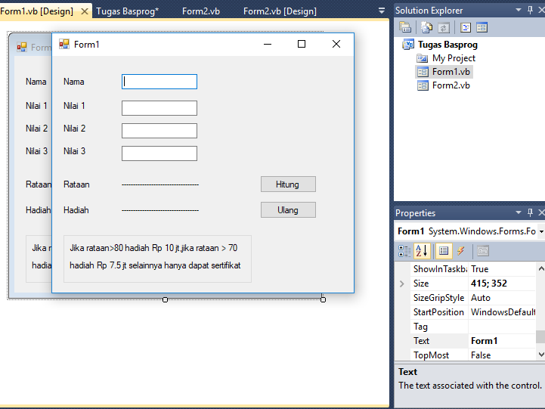

1. Setelah mengisi data maka akan dikerjakan perhitungan setelah mengklik button “Hitung”sesuai dengan syarat yang telah diberikan dalam program , misal pada tampilan dibawah karena rataannya > 80 maka akan tercetak hadiah yaitu Rp 10 jt .

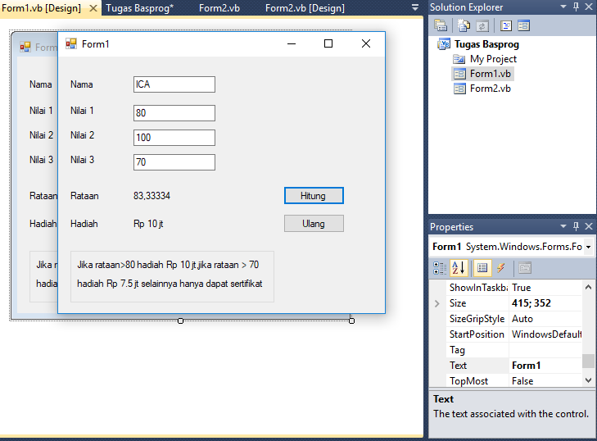

1. Setelah mengklik button “Ulang” maka semua akan kembali kosong dan kursor berada pada textbox nama .

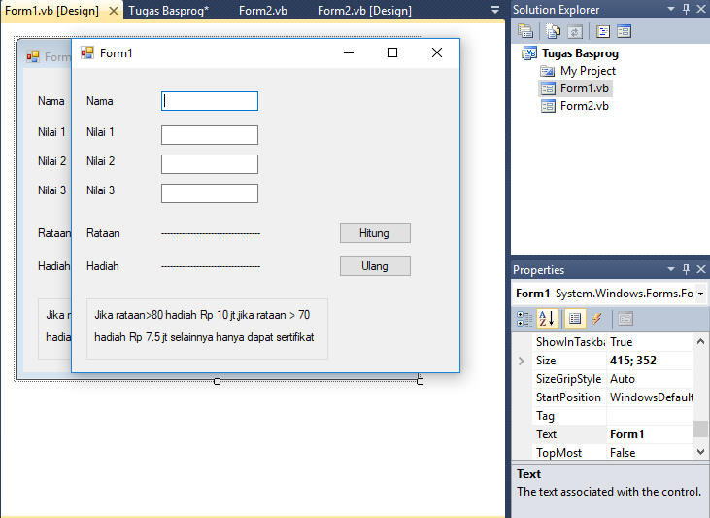

1. MENGHITUNG HURUF MUTU MATA KULIAH
2. **Gambar dibawah merupakan design untuk menghitung (Huruf Mutu Mata Kuliah)**

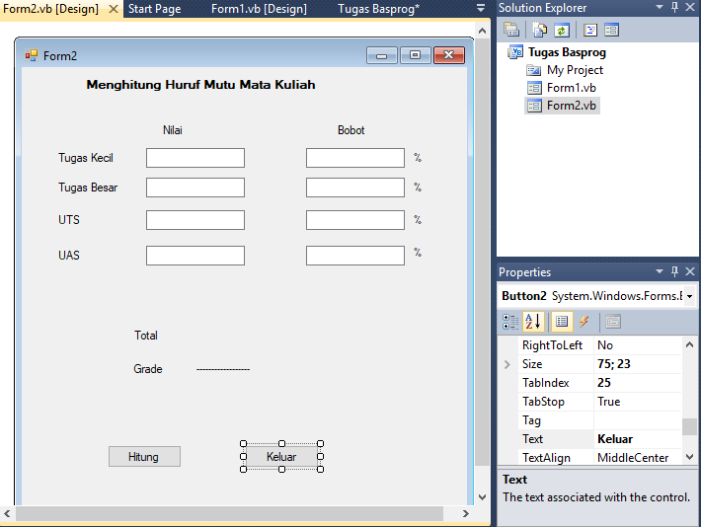

1. **Program**

Public Class Form2

Private Sub Button1_Click(ByVal sender As System.Object, ByVal e As System.EventArgs) Handles Button1.Click

Dim a, b, c, d, i, j, k, l, bot, tot As Single

a = nkecil.Text

b = nbesar.Text

c = nuts.Text

d = nuas.Text

i = bkecil.Text

j = bbesar.Text

k = buts.Text

l = buas.Text

tot = ((a * i) / 100) + ((b * j) / 100) + ((c * k) / 100) + ((d * l) / 100)

Hasil.Text = tot

bot = i + j + k + l

If bot = 100 Then

If Hasil.Text > 80 Then

txtgrade.Text = "A"

ElseIf Hasil.Text > 70 Then

txtgrade.Text = "B"

ElseIf Hasil.Text > 60 Then

txtgrade.Text = "C"

ElseIf Hasil.Text > 50 Then

txtgrade.Text = "D"

Else : txtgrade.Text = "E"

End If

ElseIf bot > 100 Then

MsgBox("Bobot Lebih", MsgBoxStyle.Information)

bkecil.Clear()

bbesar.Clear()

buts.Clear()

buas.Clear()

Hasil.Text = ""

Else

MsgBox("Bobot Kurang", MsgBoxStyle.Information)

bkecil.Clear()

bbesar.Clear()

buts.Clear()

buas.Clear()

Hasil.Text = ""

End If

End Sub

Private Sub Button2_Click(ByVal sender As System.Object, ByVal e As System.EventArgs) Handles Button2.Click

End

End Sub

End Class

Penjelasan :

* Pada button “Hitung” klik dua kali maka akan muncul

”Private Sub Button1_Click(ByVal sender As System.Object, ByVal e As System.EventArgs) Handles Button1.Click” Pada bagian kosong di bawahnya maka kita letakkkan program yang akan kita gunakan untuk menghitung huruf mutu

* Untuk Deklarasi kita gunakan Dim , kemudian buat variabel a,b,c,d,i,j,k,l,bot,tot , dan tipe data yang kita gunakan adalah “As Single” karena kemungkinan hasil perhitungan kita akan berupa desimal .
* Lalu “a=nkecil.Text” maksudnya adalah bahwa nilai dari a merupakan isi/disimpan di nkecil.text->isi dari “TUgas kecil”, “b=nbesar.Text” maksudnya adalah bahwa nilai dari b merupakan isi/disimpan di nbesar.text->isi dari “Tugas besar”,“c=nuts.Text” maksudnya adalah bahwa nilai dari c merupakan isi/disimpan di nuts.text->isi dari “Nilai UTS”, “d=nuas.Text” maksudnya adalah bahwa nilai dari a merupakan isi/disimpan di nuas.text->isi dari “Nilai UAS”, “i=bkecil.Text” maksudnya adalah bahwa nilai dari i merupakan isi/disimpan di bkecil.text->isi dari “Bobot Tugas Kecil”, “j=bbesae.Text” maksudnya adalah bahwa nilai dari j merupakan isi/disimpan di bbesar.text->isi dari “bobot Tugas Besar”, “k=buts.Text” maksudnya adalah bahwa nilai dari k merupakan isi/disimpan di buts.text->isi dari “Bobot UTS”, “l=buas.Text” maksudnya adalah bahwa nilai dari l merupakan isi/disimpan di buas.text->isi dari “Bobot UAS”.
* Setelah itu tot merupakan hasil perhitungan dari ((a * i) / 100) + ((b * j) / 100) + ((c * k) / 100) + ((d * l) / 100) , dan hasil perhitungan dari tot ini merupakan isi/disimpan pada Hasil.text
* Lalu untuk menghitung bobot adalah perhitungan dari i+j+k+l
* Karena dalam perhitungan tersebut ada syarat yang perlu dipenuhi maka menggunakan if-elseif

If bot = 100 Then

Maksudnya adalah jika bot(bobot)=100 maka ia akan menjalankan perhitungan dengan suatu syarat juga.

If Hasil.Text > 80 Then

txtgrade.Text = "A"

Maksudnya jika hasilnya > 80 maka pada bagian grade akan tercetak “A”

ElseIf Hasil.Text > 70 Then

txtgrade.Text = "B"

Maksudnya jika hasilnya > 70 maka pada bagian grade akan tercetak “B”

ElseIf Hasil.Text > 60 Then

txtgrade.Text = "C"

Maksudnya jika hasilnya > 60 maka pada bagian grade akan tercetak “C”

ElseIf Hasil.Text > 50 Then

txtgrade.Text = "D"

Maksudnya jika hasilnya > 50 maka pada bagian grade akan tercetak “D”

Else : txtgrade.Text = "E"

Maksudnya jika hasilnya selain dari syarat yang ada sebelumnya maka pada bagian grade akan tercetak “E”

Gambar untuk bobot=100 :

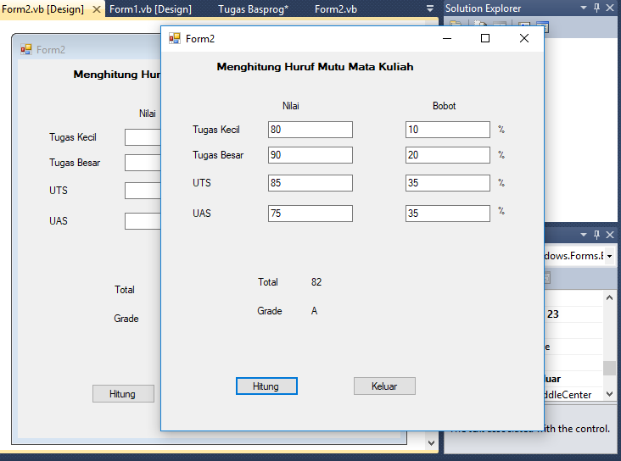

ElseIf bot > 100 Then

Maksudnya adalah jika bot(bobot)>100 maka ia akan menjalan kan program di bawah ini yaitu akan muncul msgbox yang memberikan informasi bahwa bobot yang diinput lebih dari 100 kalimat yang muncul adalah “Bobot Lebih ”sehingga tidak dapat melakukan perhitungan rataan dan grade.

Lalu setelah kita mengklik OK pada msgbox maka pada bagian bobot akan kosong semua karena telah diberi -.Clear() dan juga pada bagian rataan akan kosong karena dijadikan =”” , dan pada bagian grade juga akan kosong karena tidak dapat melakukan perhitungan akibat bobot yang tidak sesuai .

” MsgBox("Bobot Lebih", MsgBoxStyle.Information)

bkecil.Clear()

bbesar.Clear()

buts.Clear()

buas.Clear()

Hasil.Text = "" “

Gambar untuk bobot>100 :

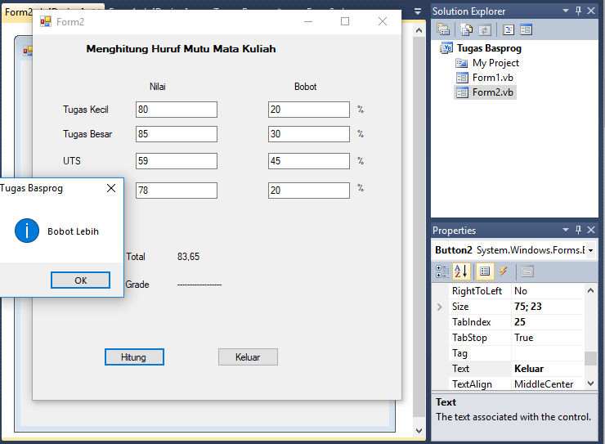

Gambar untuk bobot<100 :

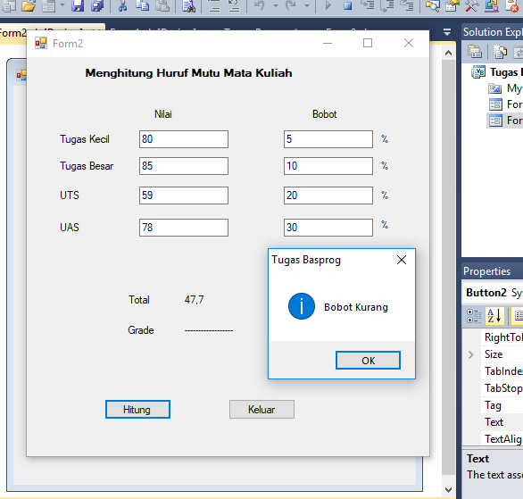

Else

Maksudnya adalah masih ada kemungkinan selain dari yang diatas , maka jika ada yang lain maka perintah di bawah ini akan dijalankan yaitu jika bot(bobot)< 100 ,akan muncul msgbox yang memberikan informasi bahwa bobot yang diinput kurang dari 100 kalimat yang muncul adalah “Bobot Kurang ”sehingga tidak dapat melakukan perhitungan rataan dan grade.

Lalu setelah kita mengklik OK pada msgbox maka pada bagian bobot akan kosong semua karena telah diberi -.Clear() dan juga pada bagian rataan akan kosong karena dijadikan =”” , dan pada bagian grade juga akan kosong karena tidak dapat melakukan perhitungan akibat bobot yang tidak sesuai .

“ MsgBox("Bobot Kurang", MsgBoxStyle.Information)

bkecil.Clear()

bbesar.Clear()

buts.Clear()

buas.Clear()

Hasil.Text = "" “

Gambar untuk Setelah mengklik OK pada MSGBOX :

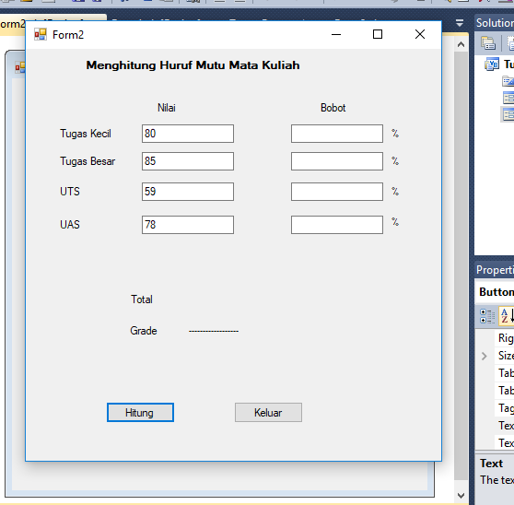

* Kemudian pada button “Keluar” dibagian bawah yang kosong buat End

Untuk mengakhiri perhitungan.